Конспект НОД по рисованию в старшей группе
«Моя Родина-Россия»
Конспект НОД по рисованию в старшей группе «Моя Родина-Россия»
Тема: «Моя родина – Россия»
Задачи:
Образовательные: закреплять знания о природе страны, продолжать учить отражать в рисунке красоту своего края, всей России: пейзажи, сюжеты.
Развивающие: развивать творческие способности, воображение, память.
Воспитательные: воспитывать в детях чувство любви к Родине и интерес к красоте природы, которая нас окружает.
Материал: Физическая карта России, иллюстрации с символикой; иллюстрации с изображением природы России; белые листы, цветные и простые карандаши, ластики.
Виды деятельности: игровая, коммуникативная, познавательная, восприятие художественной литературы, продуктивная.
Ход непосредственно-образовательной деятельности:
1. Организационный момент.
Воспитатель: читает отрывок из стихотворения Н. Забилы «Наша Родина»:
Как велика моя земля,
Как широки просторы!
Озера, реки и поля,
Леса, и степь, и горы.
2. Основная часть. Воспитатель обращает внимание детей на иллюстрации с видами своего края и с изображением природы России, карту России, символику, которые она выставляет на доску по ходу своей беседы. Ребята, мы с вами живем в большой стране. Как она называется? (ответы детей). В России много городов. А еще в России очень красивая природа: моря, леса, реки, горы, степи. Рассуждает с детьми о том, на какой территории все это может находиться и подводит к выводу о том, что наша страна очень большая.
Вопросы детям: Где мы живем? Что интересного в нашем крае? Что вам больше всего нравится в своем городе? Какие интересные события можете вспомнить в вашей жизни? Где мы видим на прогулке? и т. д.
3. Игра: «Угадай по цвету»
Воспитатель, показывая цветные карточки, просит детей сказать, что означает данный цвет на карте: голубой – моря, реки; зеленый – лес; коричневый – горы; темно желтый и желтый – степи, пустыни.
4. Физкультминутка
Раз - подняться, подтянуться,
Два – согнуться, разогнуться,
Три – в ладоши три хлопка,
Головою три кивка.
На четыре – руки шире,
Пять – руками помахать,
Шесть – на стульчик сесть опять.
(Интернет-источник)
5. Рисование по замыслу.
Воспитатель: Предлагает детям нарисовать природу своей страны: пейзажи, сюжеты и т. д. Уточняет представление детей о том, что все сюжеты могут быть связаны между собой.
Воспитатель в процессе рисования контролирует, напоминает о распределении своего замысла и сюжета по всему листу.
6. Рефлексия.
-Что мы сегодня узнали?
-Чем мы сегодня занимались?
-Что вам больше всего понравилось?
Выставка творческих работ.
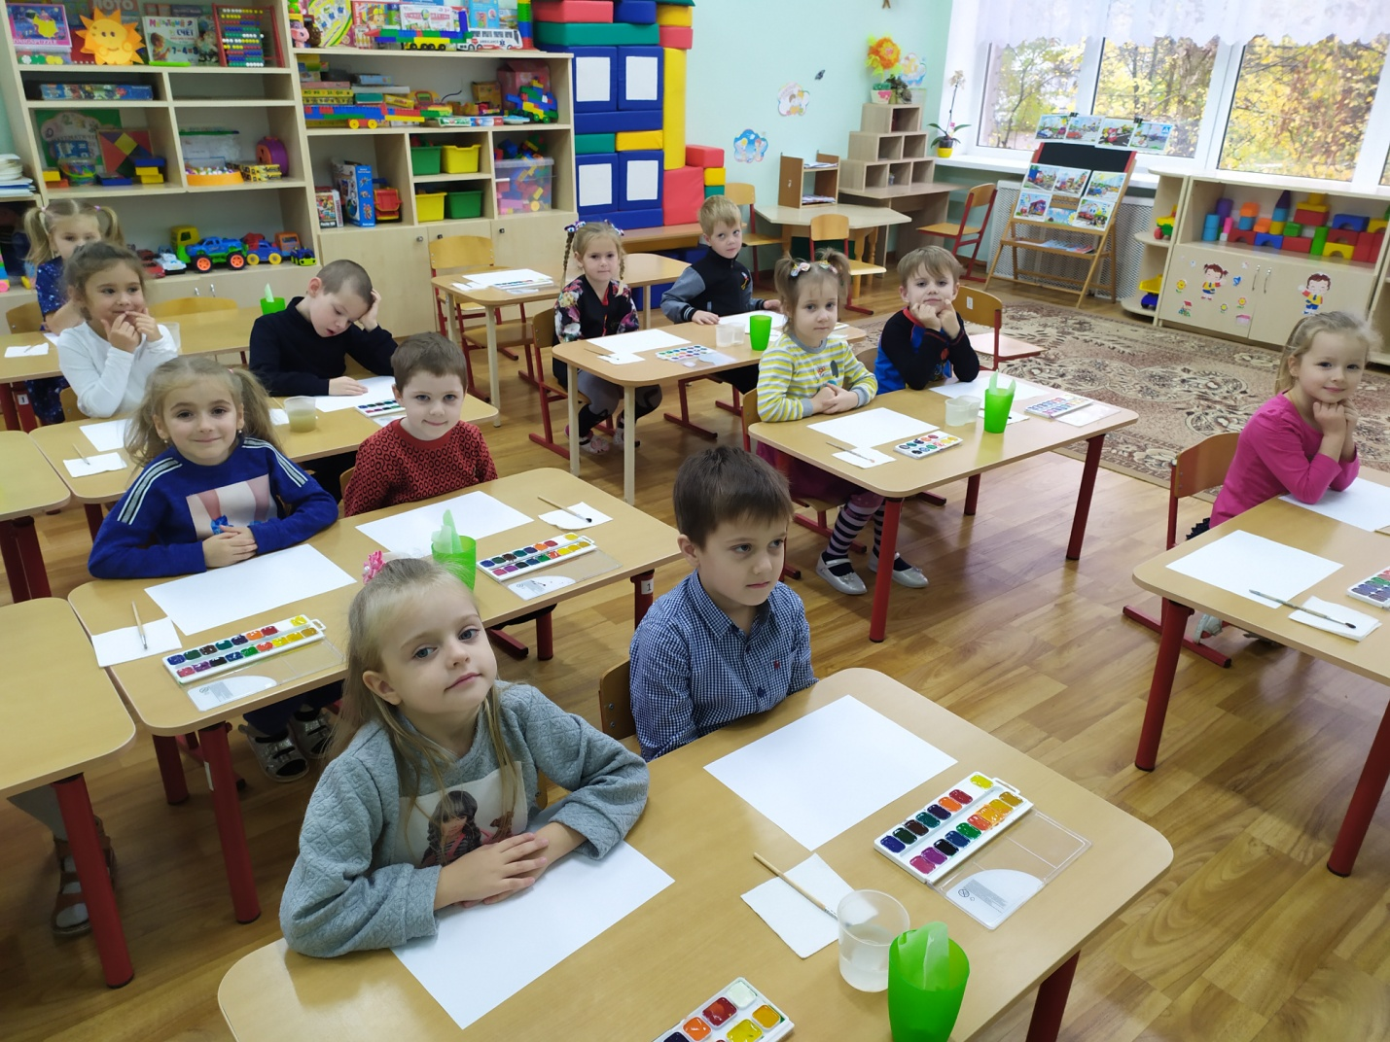
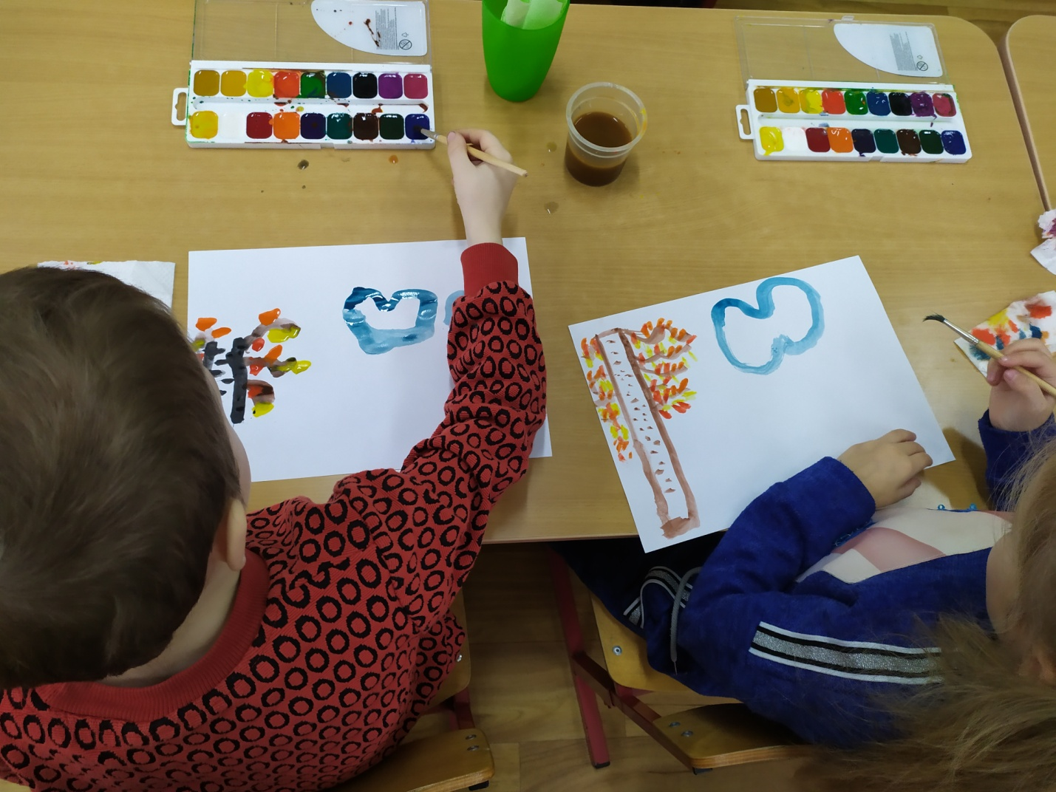
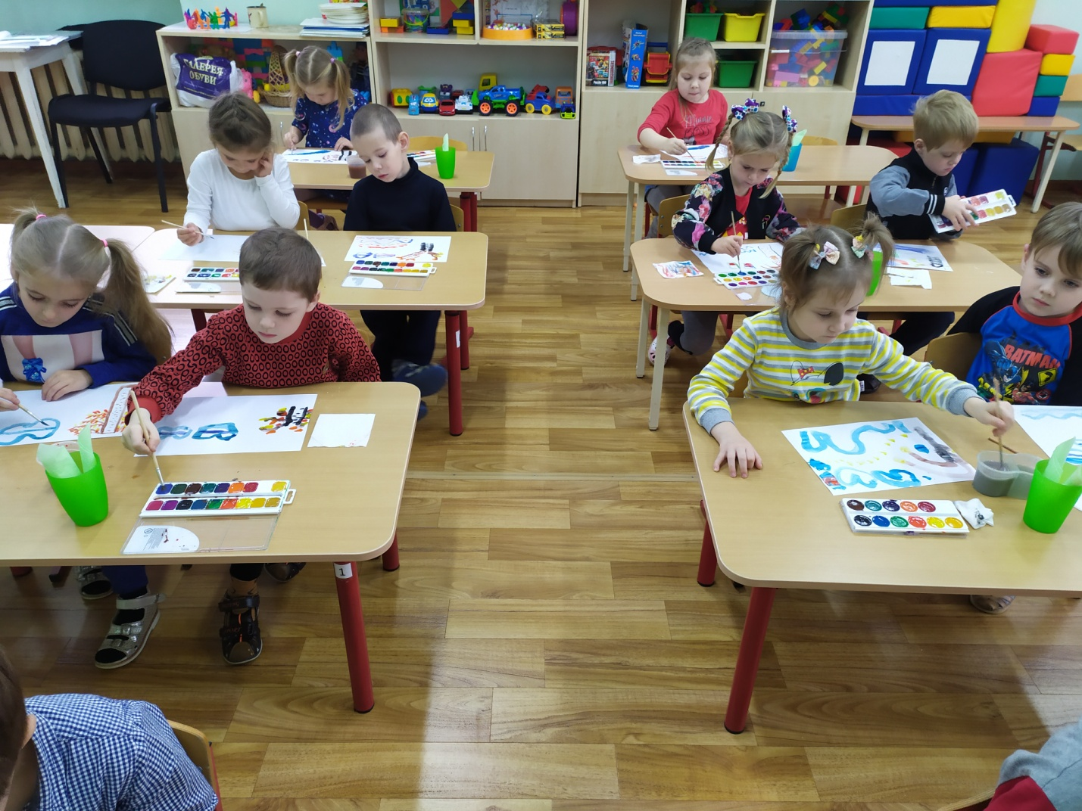
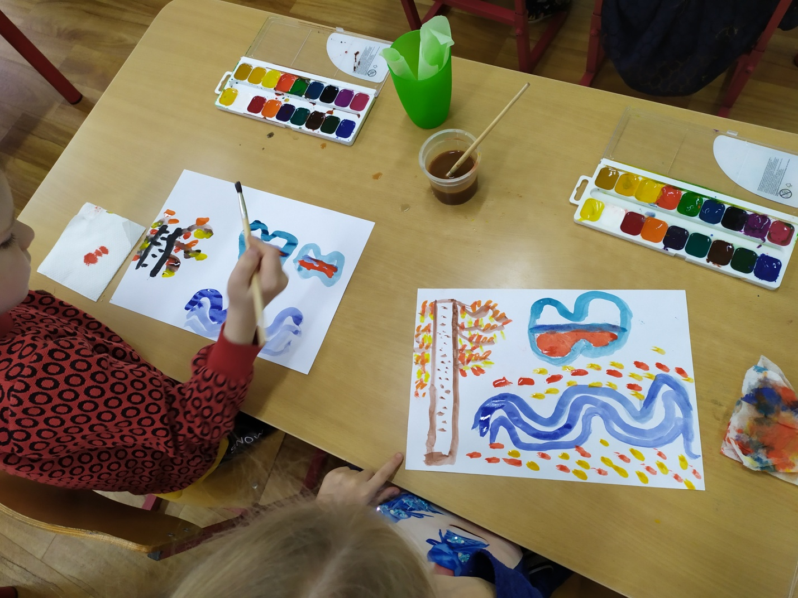
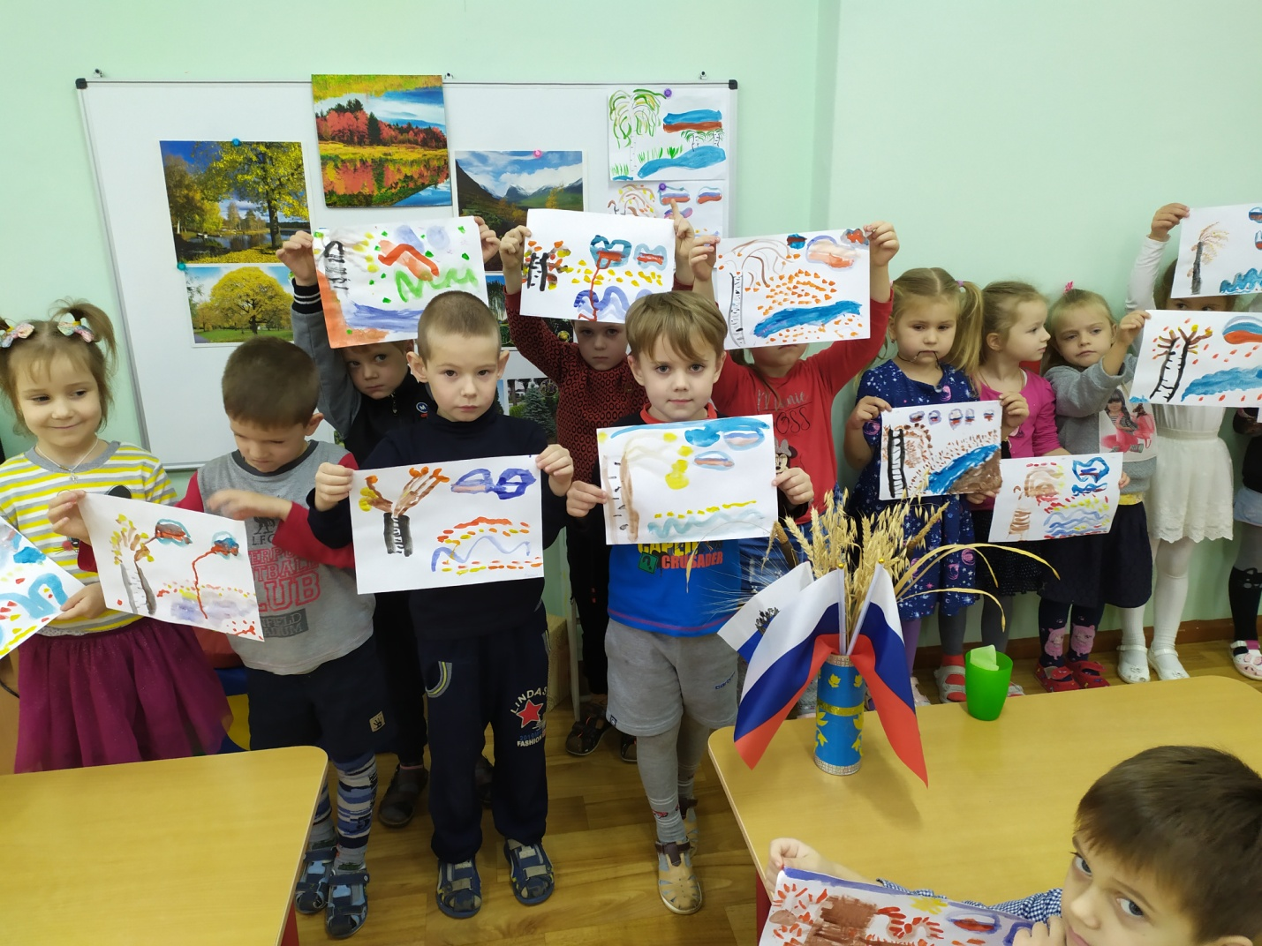
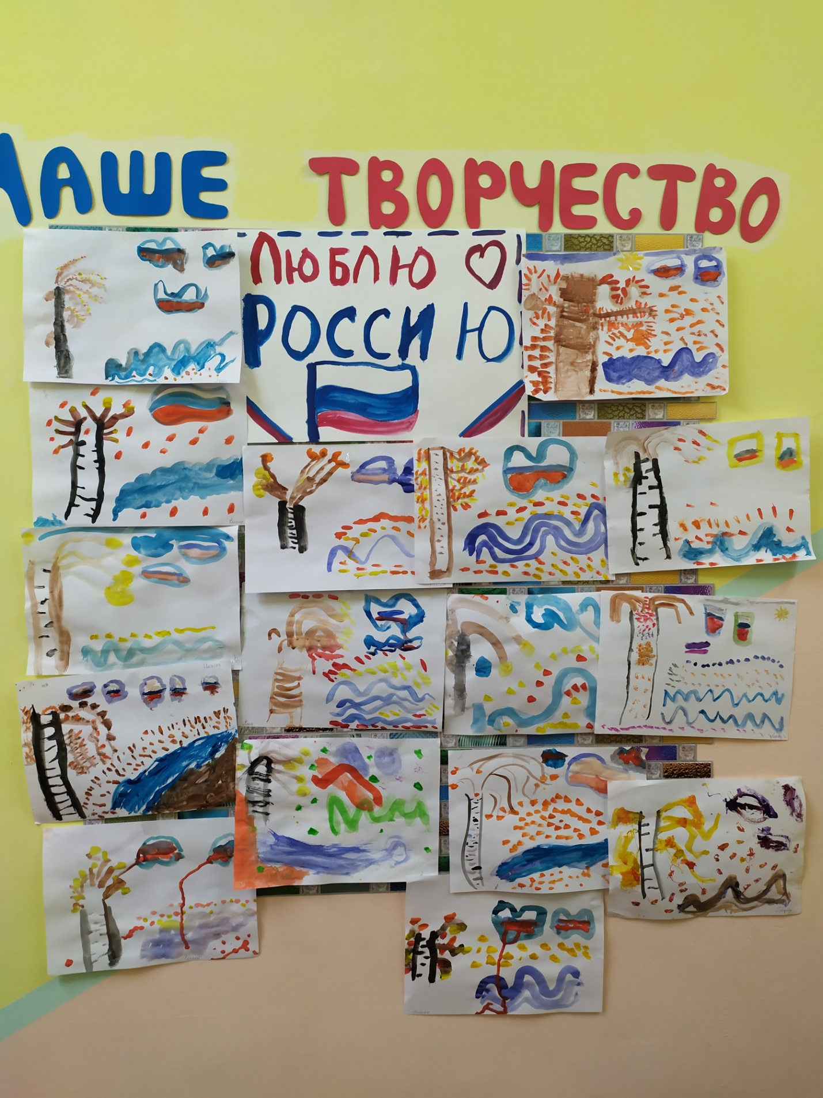
Спасибо за внимание!

